Праздничная неделя почемучек

Конкурс «Логотип детского сада»
31.10.2017
Ура! Ура! Ура!
Наша группа выиграла этот конкурс.
За работу семьи Ляпкасовых
Отдано больше всех голосов..
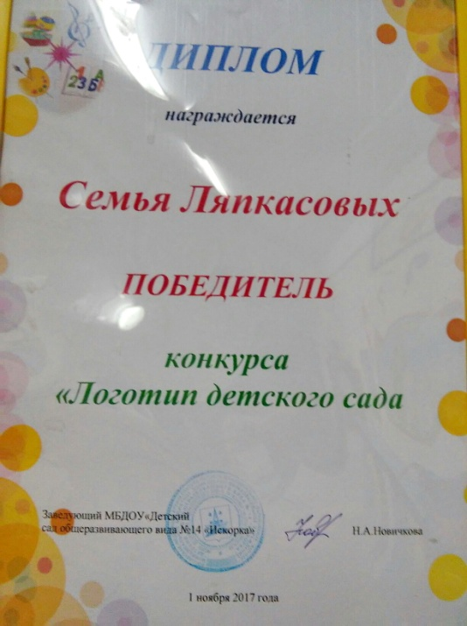

Праздничный концерт
«День рождения детского сада»
02.11.2017
Людочка Книгина и Данечка Кириллов выступили на празднике перед гостями и рассказали интересные стихотворения.
Молодцы, смелые, ребята!
Спасибо Наталье Владимировне
за подготовку детей!!
